Обществознание 10 класс
Параграф 24. Стр. 274-279
1) выпишите основные источники трудового права.
2. Назовите особенности трудового права.
3. Заполните таблицу
Возраст | Особенности реализации трудового права | Перечень запрещенных работ для несовершеннолетних
С 14 лет
С 15 лет
С 16 лет
4. Составьте список документов необходимых для устройства на работу.
5. Почему трудового договор составляется в письменной форме.
6. Назовите причины, когда трудовой договор может быть расторгнут по инициативе работника.
Урок 2
Продолжение темы стр. 279-285
Что такое социальное обеспечение? Назовите особенности женского труда.
Кто относиться к числу безработных. Составьте схему профессионального обучения в России.
Тест «Трудовое право».
1.В порядке какого судопроизводства, согласно российскому законодательству, рассматриваются исковые дела по спорам, возникающим из трудовых правоотношений?
1) административного 2) гражданского 3) уголовного 4) арбитражного
2.Узнав, что бабушке требуется дорогостоящая операция, 16-летний школьник Иван решил устроиться продавцом в табачный киоск. Его устраивал размер предполагаемой оплаты труда и график работы. Но работодатель отказался принять Ивана на работу. Правомерны ли действия работодателя? Свой ответ поясните. Назовите любые две особенности регулирования труда работников младше 18 лет.
3.В каком из приведенных ниже случаев человек может обратиться в суд за восстановлением нарушенных прав?
1) Гражданку А. не приняли в институт, так как она не набрала необходимого количества баллов
2) Вернувшись на работу после длительной болезни, гражданин У. увидел на доске объявлений приказ о своем увольнении
3) Гражданке М., квартира которой пострадала от пожара по её вине, ДЭЗ отказал в бесплатном ремонте, сославшись на отсутствие страховки.
4)Во время урагана от упавшего дерева пострадала машина гражданина Ф., но администрация ДЭЗа отказала ему в праве на возмещение материального ущерба.
4.По итогам конкурса на замещение должности секретаря-референта работодатель отказал 50-летней Анне Ивановне, полностью соответствующей по своим профессиональным качествам должностным требованиям. На работу была принята 19-летняя студентка, не имевшая опыта работы и специального образования. Анна Ивановна сочла свои права нарушенными и обратилась в суд. Правомерны ли претензии Анны Ивановны? Дайте обоснованный ответ. В рамках какого судопроизводства будет рассмотрено это дело? Какая процессуальная роль будет у Анны Ивановны в судебном разбирательстве?
5.Согласно Трудовому кодексу РФ физическое лицо, которое обладает правом и возможностью работать по трудовому договору, называют: 1) тружеником 2) партнёром 3) работодателем 4) работником
6.Верны ли следующие суждения о прекращении трудового договора?
К основаниям прекращения трудового договора относится:
А. | расторжение трудового договора по инициативе работника.
Б. | истечение срока трудового договора.
1) верно только А 2) верно только Б 3) верны оба суждения 4) оба суждения неверны
7.Найдите в приведенном ниже списке ситуации, которые связаны с трудовыми правоотношениями.
1) слесарь опоздал на работу 2) учитель не явился на урок 3) директор театра опоздал на юбилей
4) начальник опоздал на совещание 5) пассажир опоздал на теплоход 6) секретарь опоздала на пикник
8.Укажите ситуацию, в которой администрация предприятия осуществила незаконное увольнение работника.
1) Работник был уволен в связи с реорганизацией предприятия по сокращению штатов
2) Работник был уволен за систематическое нарушение им правил внутреннего трудового распорядка на предприятии
3) Работник был уволен в связи с истечением срока трудового договора и решением администрации его не продлевать
4) Работник, оформивший больничный лист и не вышедший на работу, был уволен по статье за прогул
9.Найдите в приведенном списке юридические основания прекращения трудового договора и запишите цифры, под которыми они указаны. 1) инициатива работника 2) сдельная заработная плата 3) нарушение трудового законодательства 4) смена собственника 5) экономический спад
10.Администрация предприятия наложила взыскание на работника, нарушившего трудовой распорядок. Какой вид юридической ответственности иллюстрирует данный пример? 1) дисциплинарную 2) административную 3) гражданскую 4) уголовную
11.Ниже приведен перечень характеристик. Все они, за исключением одной, относятся к юридическим основаниям прекращения трудового договора. Найдите и укажите термин, относящийся к другому понятию.
Соглашение сторон, истечение срока, желание работника, спад производства, изменение условий.
12.Для обозначения одной из сторон трудового договора в Трудовом кодексе РФ используется термин
1) «предприниматель» 2. «работодатель» 3. «работающий по найму» 4. «физическое лицо»
13.Назовите и проиллюстрируйте примерами любые три основных права работодателя, закреплённые Трудовым кодексом РФ.
14.Верны ли следующие суждения о трудовых правоотношениях?
А. | Для возникновения трудовых отношений всегда необходимо заключение срочного договора между работодателем и работником.
Б. | Субъектами трудовых правоотношений являются работник и работодатель.
1) верно только А 2. верно только Б 3. верны оба суждения 4. оба суждения неверны
15.Верны ли следующие суждения о правах работника?
А. | К основным правам работника относят требование соблюдать трудовую дисциплину.
Б. | Одно из прав работника – получение полной достоверной информации об условиях труда.
1) верно только А 2. верно только Б 3. верны оба суждения 4. оба суждения неверны
16.Прочитайте приведённый ниже текст, каждое положение которого обозначено определённой буквой.
(А) Гражданин К., 44 лет, прошёл собеседование при приёме на работу. (Б) Но работодатель отдал предпочтение другому претенденту, менее успешно прошедшему собеседование, только потому, что он моложе гражданина К. на три года. (В) Похоже, что работодатель плохо знает содержание статьи 64 Трудового кодекса РФ, не допускающей установление прямых или косвенных преимуществ при заключении трудового договора в зависимости от возраста. (Г) Правильным со стороны гражданина К. было бы обжаловать это решение в суде. (Д) Урегулирование трудовых споров является одной из функций государства.
Определите, какие положения текста имеют
1) фактический характер 2. характер оценочных суждений 3. характер теоретических утверждений
17.В трудовую книжку вносятся данные о
1) состоянии здоровья 2. семейном положении 3. наградах и поощрениях 4. размере зарплаты
18.Верны ли следующие суждения о трудовых правоотношениях?
А. Трудовые правоотношения возникают по решению одной из сторон.
Б. При приёме на любую работу устанавливается испытательный срок не менее трёх месяцев.
1) верно только А 2. верно только Б 3. верны оба суждения 4. оба суждения неверны
19.Гражданину К. администрация предприятия отказала в предоставлении очередного отпуска. Гражданин решил оспорить данное решение. Куда (к кому) он должен обратиться для этого?
1) к нотариусу 2. в прокуратуру 3. в суд 4. уполномоченному по правам человека
20.Неявка на работу без уважительной причины является нарушением норм права
1) уголовного 2. Административного 3. Гражданского 4. трудового
21.Согласно ст. 63 Трудового кодекса РФ заключение трудового договора (по общему правилу) допускается с лицами, достигшими возраста
1) 16 лет 2. 18 лет 3. 21 года 4. 14 лет
22.Назовите любые три основания расторжения трудового договора и проиллюстрируйте примером каждое из них.
23.Верны ли суждения о трудовом договоре?
А.Трудовой договор может заключаться в устной форме
Б.Трудовой договор нуждается в нотариальном удостоверении
1) верно А 2) верно Б 3) верны оба суждения 4) оба суждения неверны
24. Дед Андрея Степан Петрович обожает розыгрыши. Вчера, например, Степан Петрович, собираясь на работу в автохозяйство, попросил внука поискать трудовую книжку, которую он якобы потерял дома. В чём заключается розыгрыш?
25. Женщина, имеющая двоих маленьких детей, обратилась в отдел кадров завода с просьбой принять ее на работу, но учесть при этом, что за детьми требуется уход. Укажите, какой вид должны предложить ей с учетом ее положения: а) рабочий день нормальной продолжительности; б) рабочий день сокращенной продолжительности; в) неполный рабочий день.
26. По какому принципу образован ряд: Изменение условий труда, отказ работодателя учесть мнение выборного представительного органа работников, выполнение коллективного трудового договора.
27. За час до окончания смены 17-летний слесарь убрал своё рабочее место и отправился в раздевалку. Проходивший мимо пожилой рабочий с другого участка спросил, не рано ли тот уходит домой. О чём забыл, делая замечание пожилой рабочий?
28. Испытания при приеме на работу не применимо к:
1) Лицам пенсионного возраста 2) Военнообязанным 3) Инвалидам 4) Работникам до 18 лет.
29. Срок действия дисциплинарного взыскания: 1) 1 год 2) 3 года 3) 6 месяцев 4) 2 недели
30.При приеме на работу не требуется документ:
1) паспорт 2) свидетельство о рождении 3) трудовая книжка 4) диплом

Задание по МХК 10 класс.
На этой неделе анализ картина Кипренского портрет Ефграфа Давыдова. Внимательно посмотрите на работы Кипренского. Это одна из работ художника, как вы думаете чем она отличается от других его работ. Портрет: https://www.artcontext.info/pictures-of-great-artists/55-2010-12-14-08-01-06/469-kiprenskiy.html
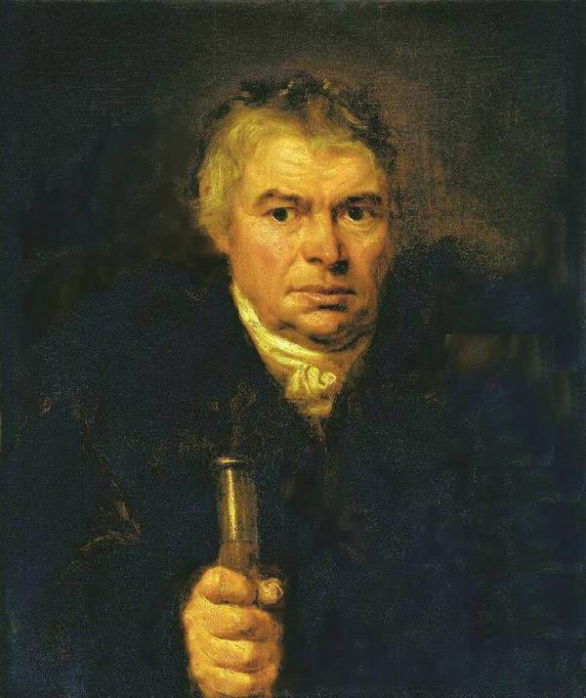
Задание на следующую неделю.
Анализ работы Брюллова «Последний день Помпеи». Как вы думаете, за что его ругали художники- сторонники академической живописи. Что нового он внес в живопись. Какую работу он так и не дописал. На этой картине он изобразил себя, что этим он хотел сказать. В этой картине он показал все человеческие пороки и достоинства, что вы можете сказать об этом. Какие приемы живописи использует художник.
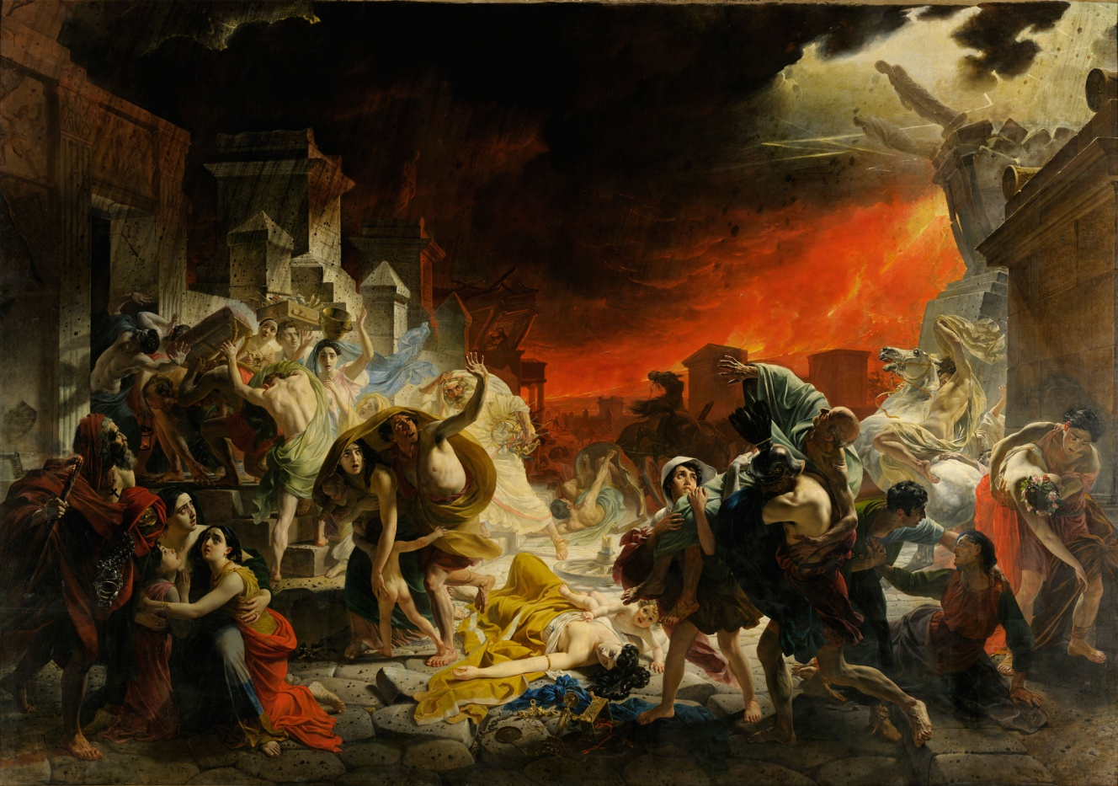

Математика 10 класс
10 класс:c каждого блока решить по 5 задач https://nsportal.ru/shkola/algebra/library/2016/12/16..
Домашнее задание отправить на почту: egorova.katerina.93@mail.ru

Марийский язык 10 класс
1. Чтение эпоса «Пера богатырь».
2. Подготовить рассказ о богатыре.
3. Дать характеристику о богатыре на марийском языке
Домашнее задание отправить на электронную почту: lidiya.pautkina@mail.ru или сообщением в ВК

Биология 10 класс
1. Прочитать §42, сделать конспект в тетради
- автор теории
- положение теории (их д.б. 4)
- Закон Моргана
- ч.т. кроссинговер
- генетические карты (перерисовать в тетрадь рисунок 60 на стр. 153)
2. Прочитать §43, сделать конспект в тетради
- виды взаимодействия неаллельных генов
- ч.т. дополнительное (комплементарное) взаимодействие (пример, схему записать в тетрадь)
- ч.т. эпистаз (пример)
- ч.т. полимерное действие генов (пример)
- ч.т. плейотропность
Записи в тетради отсканировать или сфотографировать и отправить на электронную почту olga-j88@mail.ru или сообщением в ВК.
Химия 10 класс
1. Прочитать §18, сделать конспект в тетради:
- 2 типа нуклеиновых кислот
- схематичное строение нуклеотида
- структуры нуклеиновых кислот
- 4 вида нуклеотидов ДНК и РНК
- принцип комплементарности
- процесс синтеза белка
- ч.т. репликация
- виды РНК
- ч.т. биотехнология, генная инженерия

2. Прочитать §19, сделать конспект в тетради
- ч.т. ферменты, или энзимы
-ч.т. селективность
- переписать таблицу 7 стр. 145-147
Записи в тетради отсканировать или сфотографировать и отправить на электронную почту olga-j88@mail.ru или сообщением в ВК.

История
10 | - Повторить тему: «Социальная политика Екатерины II. Крестьянская война под предводительством Е.И. Пугачева»:  - Прочитать параграф 8 «Внешняя политика Екатерины II».  - Посмотреть инфо-урок по данной теме.
Домашнее задание отправлять на электронную почту nelia.chepa9@mail.ru

Русский язык
14 апреля ВТОРНИК
10 класс РУССКИЙ ЯЗЫК тема «О и Ё после шипящих и Ц», упр. 186, 187 (учебник Грекова); стр. 106 учебник Богдановой, прочитать правило, упр. 135.

Литература
15 апреля СРЕДА
10 класс ЛИТЕРАТУРА читать роман «Война и мир», том1. Вопрос «Как в первом томе противопоставлены Москва и Петербург (город, герои, события, поступки», составить таблицу в произвольной форме)
16 апреля ЧЕТВЕРГ
10 класс ЛИТЕРАТУРА Задание по тому1. Вопрос «К чему пришли герои» (Выбираете 10 героев, любых. Напишите каким мы видим героя в начале повествования-каким становится к концу 1 тома, если поменялся или не поменялся, ПОЧЕМУ)
Физика
Прочитать §95, примеры, решение задач
ОБЖ
Уставы
Английский язык
10 класс – https://www.youtube.com/watch?v=k5sAnTTQxFA просмотреть видео, выписать и выучить слова
География
- Тема 5
- ЕГЭ любые 5 вариантов с интернета

